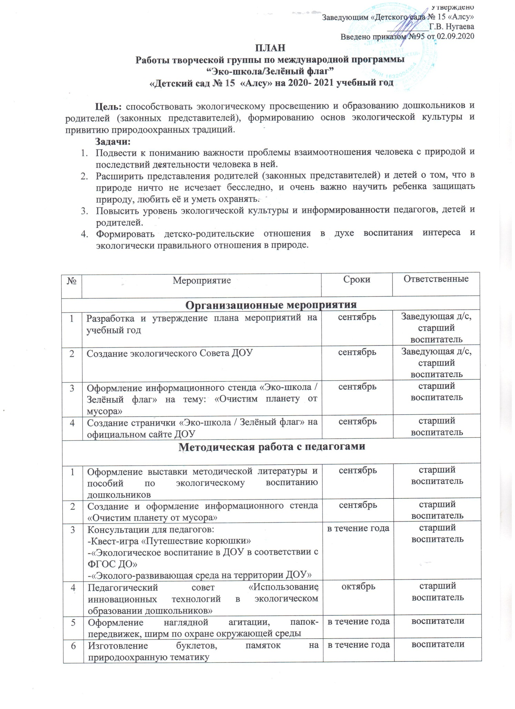

7 | Пополнение экологических центров материалами для экспериментирования, игровой и трудовой деятельности | в течение года | воспитатели
8 | Составление «Красной книги Республики Татарстан» | Ноябрь | воспитатели
9 | Конкурс ИКТ игр по экологическому образованию детей «Лукошко Берендея» | Январь | воспитатели
10 | Разработка маршрутов и оформление точек на экологической тропе детского сада | Апрель | воспитатели
11 | Составление каталога экологических игр по возрастным группам, изготовление атрибутов, наглядного материала | в течение года | воспитатели
12 | Подготовка отчетов и презентаций о проделанной работе за учебный год по группам | май | воспитатели
Воспитательно-образовательная работа

1 | Тематические занятия познавательного цикла | в течение года | воспитатели
2 | Организация игровой деятельности дошкольников природоохранного содержания | в течение года | воспитатели
 | Постановка спектакля -Экологическая сказка: «Три желания» | октябрь | Воспитатели подготовительной группы и музыкальный руководитель
3 | Цикл наблюдений за объектами живой природы | в течение года | воспитатели
4 | Изготовление совместно с детьми лэпбуков :  -«Календарь роста»  -«Лекарственные растения»  -«Природа родного края»  -«Животные нашего края»  -«Деревья»  -«Цветы – улыбка природы»  -«Правила поведения на природе» | в течение года | воспитатели
5 | Развлечение «Корга боткасы» | март | музыкальный руководитель
6 | Выставка рисунков ко Дню Земли | 22 апреля | воспитатели
7 | Чтение детской художественной и энциклопедической литературы о природе | в течение года | воспитатели
8 | Олимпиада для дошкольников «Знатоки природы» | февраль | старший воспитатель
9 | Цикл бесед «По страницам Красной книги Республики Татарстан» | в течение года | воспитатели
10 | Экологические акции:  -«Всероссийский экологический субботник «Зеленая Россия» / «Очистим планету от мусора»/  -«Посади дерево!»  -«Энергоберегиня - 2020»  -«Птичья столовая»  -«В защиту зелёных ёлочек»  -«Подарим книжке вторую жизнь – спасём одно дерево»  -«Берёзовый сок»  -«Защищаем первоцветы!»  -«Мы за чистый город!» | сентябрь  октябрь  ноябрь  ноябрь  декабрь  26 марта – 2 апреля  апрель  апрель  апрель, май | воспитатели
11 | Экологические праздники:  -День без автомобилей. День пешеходов  -Всемирный день защиты животных  -Международный день энергосбережения  -Синичкин день  -Международный день домашних животных  -Международный день заповедников и национальных парков  -Всемирный день кошек  -Всемирный день дикой природы  -Международный день леса  -Всемирный день водных ресурсов (День воды)  -Международный день птиц  -День экологических знаний  -Марш парков  -День подснежника  -Всемирный день Земли  -Всемирный день охраны окружающей среды | 22 сентября  4 октября  11 ноября  12 ноября  30 ноября  11 января  1 марта  3 марта  21 марта  22 марта  1 апреля  15 апреля  18-22 апреля  19 апреля  22 апреля  5 июня | воспитатели
12 | Конкурсы поделок из бросового материала «Ёлочка, живи», «Новогодняя игрушка» | Декабрь | воспитатели
13 | Выставка рисунков «Войди в природу другом» | апрель | воспитатели
14 | Экскурсии в парк, к водоёму, озеру, роднику | в течение года | воспитатели
15 | Посадка семян цветочных культур | март, апрель | воспитатели
16 | «Огород на окне» | январь | воспитатели
Взаимодействие с семьёй
1 | Участие в экологических акциях | в течение года | воспитатели
2 | Консультации на экологическую тематику | в течение года | воспитатели
3 | Участие в субботнике «Очистим планету от мусора» | сентябрь, апрель | воспитатели
4 | Сбор природного и бросового материала для детских поделок | в течение года | воспитатели
5 | Выставка поделок «Огородные фантазии» | сентябрь | воспитатели
6 | Сбор макулатуры и отработанных батареек | сентябрь, апрель | воспитатели
7 | Просветительская акция «Войди в природу другом!» | апрель | воспитатели
8 | Информационный стенд «Ребёнок в мире природы» | май | старший воспитатель
9 | Буклеты, листовки, плакаты на экологическую тематику | в течение года | воспитатели
10 | Изготовление макетов | в течение года | воспитатели

